LABORATUVARIMIZ
Laboratuarımız 2011 yılında faaliyetine başlamıştır. Beton laboratuarı bölümüne ek cihazlar alınarak laboratuar alt yapısı da yenilmiş olup personel takviyesi ile modern bir yapı kazandırılmıştır.
Laboratuarımız, konusunda uzman elemanları ile Bakanlığımızın belirlediği birim fiyatlar üzerinden ücret karşılığında hizmet verebilecek kapasitededir.

LABORATUVARIMIZDA,

1. Yapımı devam eden inşaatlarda, beton ve malzeme kalitesi tespiti için ilgili deneyler,
2. Yapımı tamamlanmış inşaatlarda ise test çekici deneyi, karot ve demir donatı tespiti deneyleri ilgili standartlar çerçevesinde yapılmaktadır.
3.Yapı malzemeleri deneyleri yapılmaktadır.

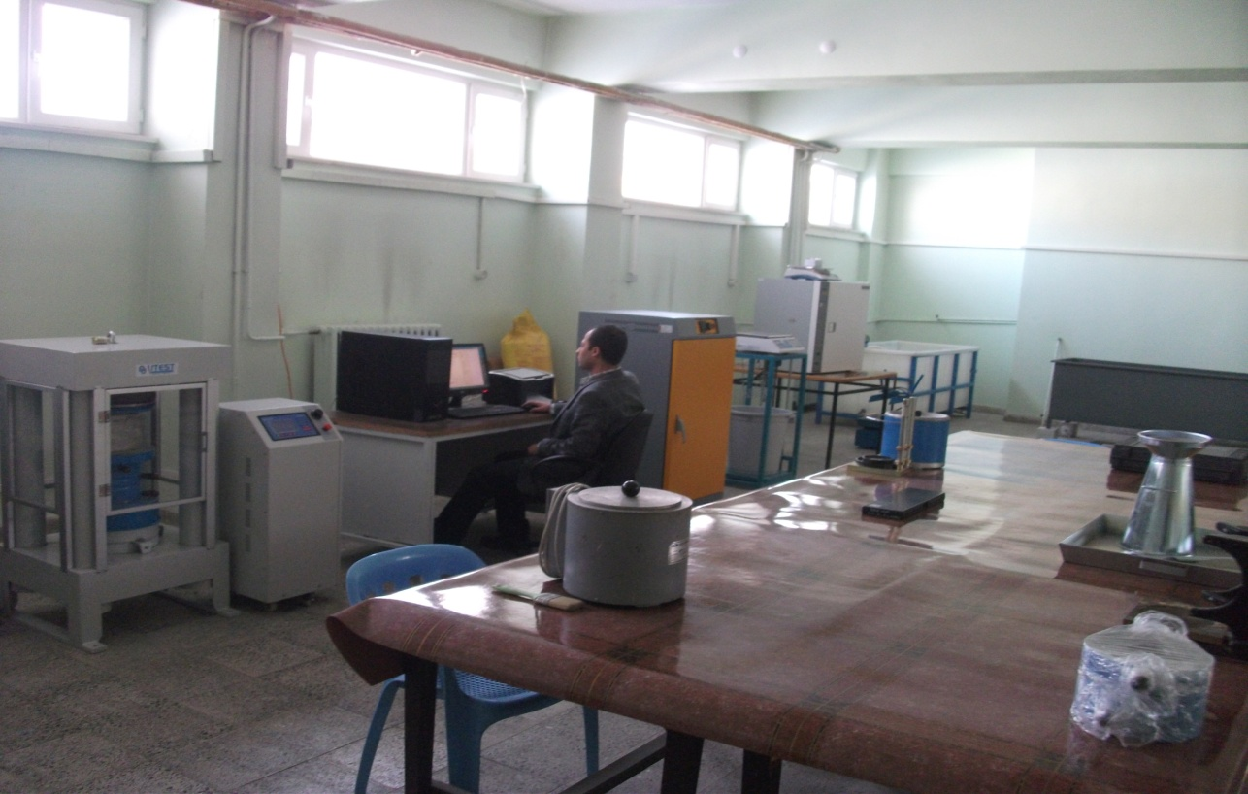

1-YAPI MALZEMESİ LABORATUVARI:

-BETON DENEYLERİ:

Müdürlüğümüzün denetimi altında yaptırılan işlerle gerektiğinde diğer kamu kuruluşlarının yaptırdıkları inşaatlarının taşıyıcı sistemlerinde kullanacakları betonarme betonları için inşaat mahallinde dökülen, betonarme betonlarına ait Slump, deneyini yapmak, şantiyede dökümü yapılan betonarme betonundan küp beton numunelerini almak, bu numunelerin laboratuar şartlarında kür edilmesini sağlamak, 7 ve 28 gün olarak mukavemetlerinin tespiti için hidrolik pres aletinde kırmak, rapora bağlamak, ayrıca istenmeyen hususların meydana geldiği durumlarda inşaat mahallinde beton test çekici ve karot deneyleri uygulamak, bunlara ait raporları düzenlemekle görevlidir.

BETON LABORATUVARINDA KULLANILAN CİHAZLAR

-BETON KAROT ALMA CİHAZI
Herhangi bir yaş sınırı olmaksızın, yapının herhangi bir elamanından beton numunesi alınmasını sağlar

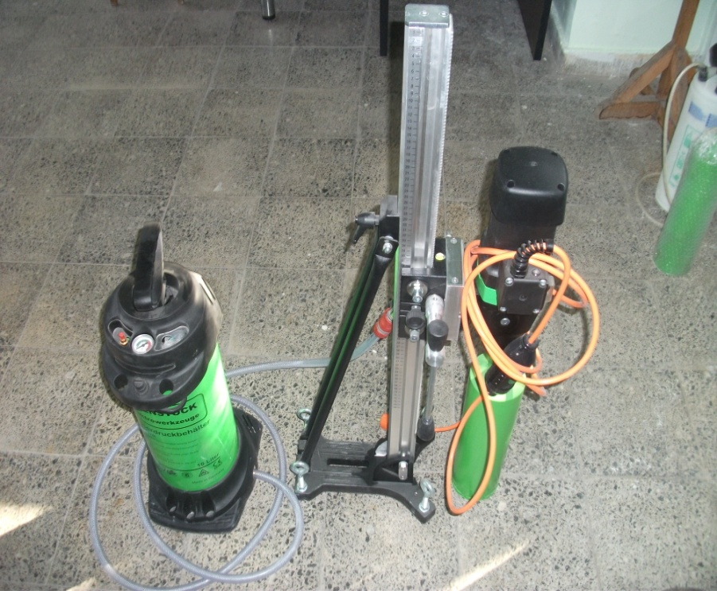

-DEMİR ÇEKME VE KAROT BASINÇ DAYANIMI CİHAZI :
Bina yapı elemanlarından biri olan her çapta beton, çelik çubuk ve hasırların TS 708 göre standarda uygunluğu denetlenerek fen ve sanat kurallarına uygun bina yapımları gerçekleştirilebilmesini sağlar. Ayrıca alınan karot numunelerin basınç dayanımını tespit etmek için kullanılır.

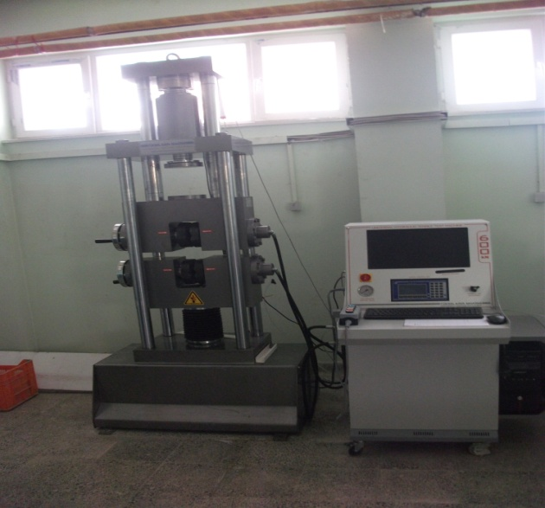

-DONATI TESPİT CİHAZI:
Yapımı tamamlanmış binanın kolon ve kirşlerindeki demirlerin yerlerini ve çapını tespit etme imkanı sağlar.

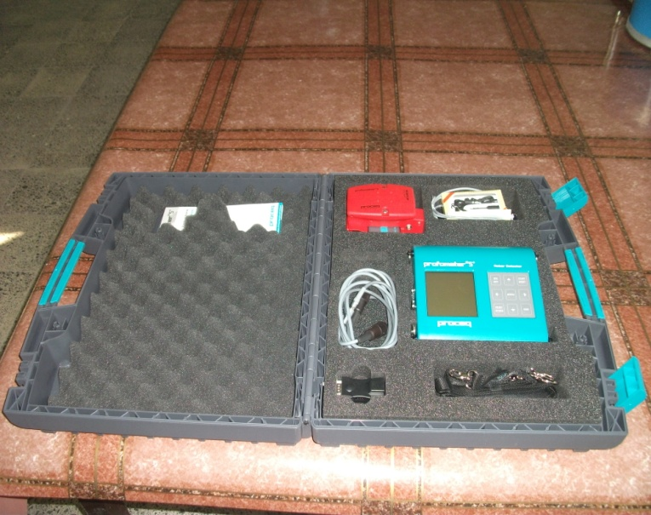

-N TİPİ BETON TEST ÇEKİCİ(1 ADET)
Herhangi bir yaş sınırı olmaksızın, öngörülen yapı elamanlarına, 10 cm çapında silim yapılır. 12 vuruş tatbik edilir. Vuruş açısı ve yaş faktörleri göz önüne alınarak, mukavemet raporu hazırlanır.

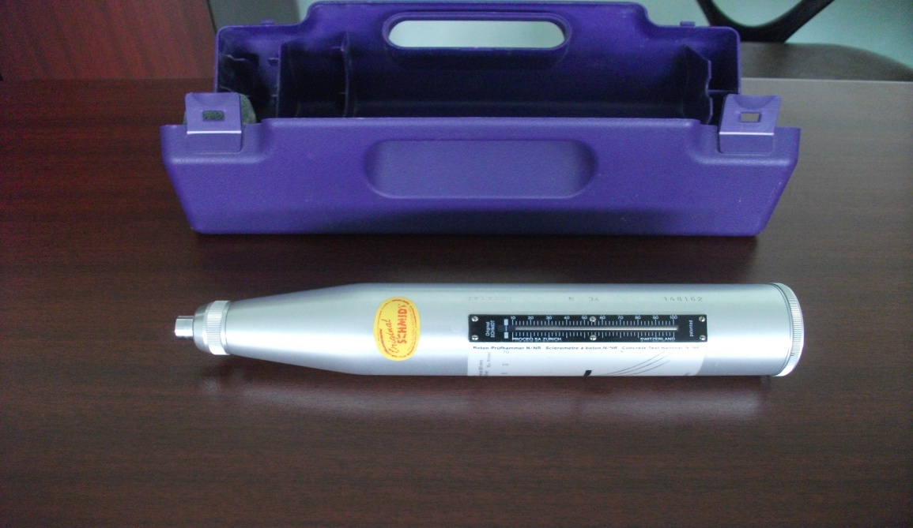

-BETON KÜR HAVUZU
TS 500 standardı`ına göre, taze betonun yerine yerleştirilmesi sırasında, 3 adet numune alınıp, 28 gün %5 kirece doymuş suda, oda sıcaklığında kür edilip, beton presinde kırılması için kullanılır.

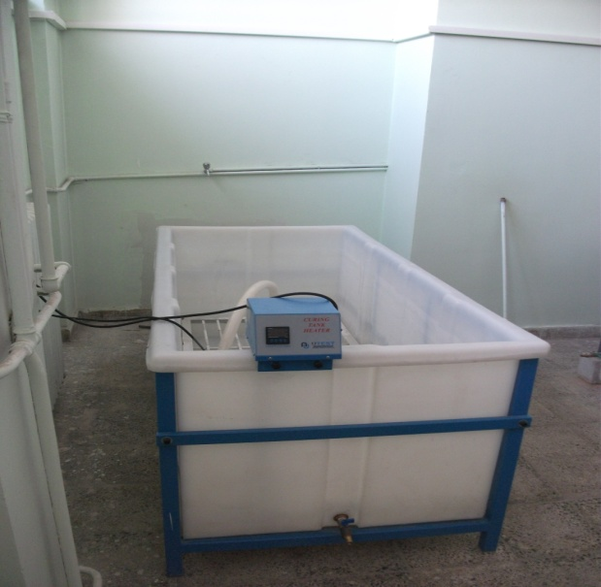
-SLUMP SETİ
Taze betonun yerine yerleştirilmesi sırasında, beton kıvamını ölçmeye yarar.

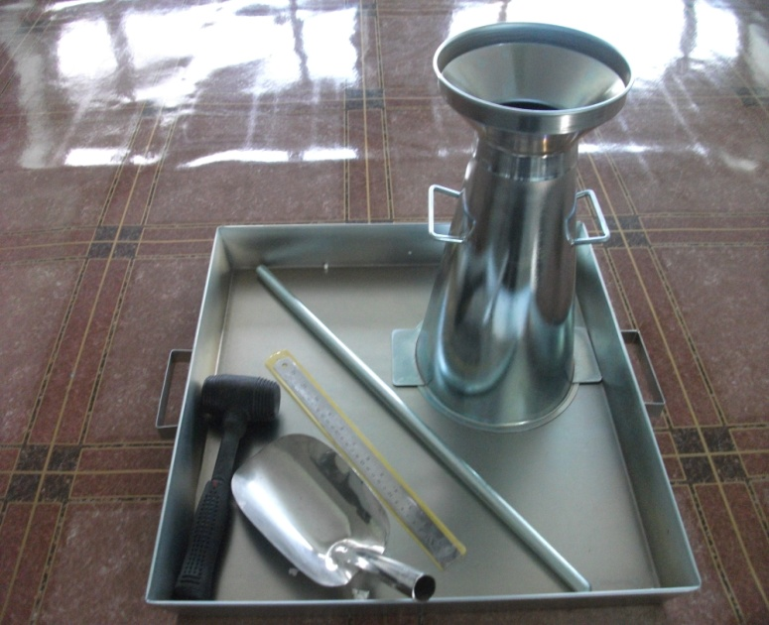
-ELEK SETİ SALLAMA MAKİNASI
Zemin numunelerinin tane boyu dağılımı tayini için gereklidir. Her elek üzerinde kalan malzemeler, toplam malzeme ağırlığına göre % olarak belirlenir. Grafiği çizilir. Killi, şistli, kumlu, çakıllı gibi sınıflandırma yapılır.

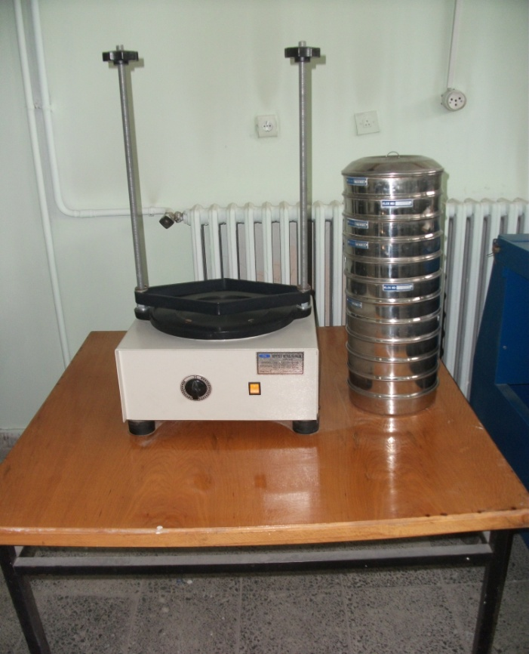

-BETON SİLİNDİR NUMUNESİ BAŞLIKLAMA SETİ
Pres´in üniform olarak numuneye basması için, %75 kükürt, %25 grafit karışımı 200 0 C`da ergitilerek numunelere başlık yapılır.

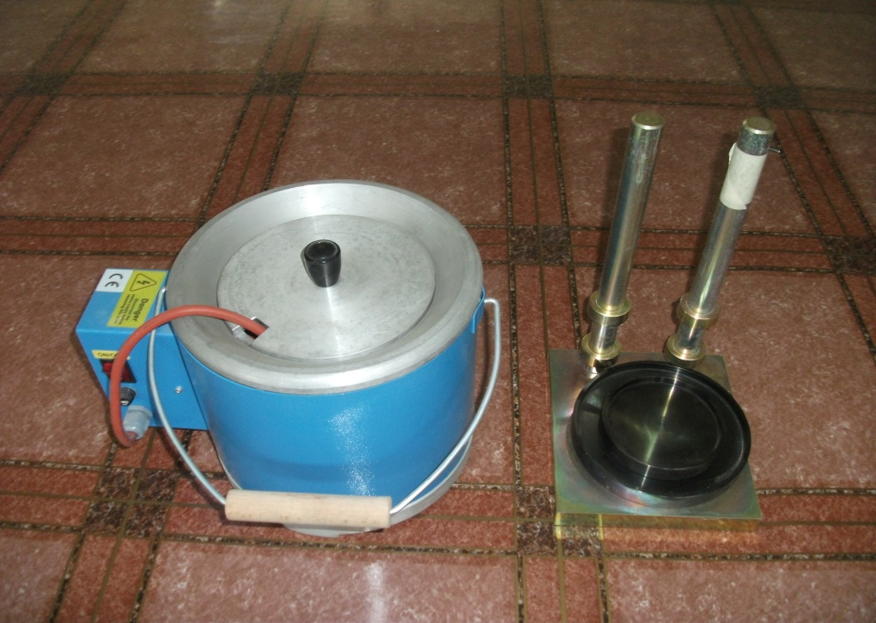

-200 TON KAPASİTELİ HİROLİK, DİJİTAL GÖSTERGELİ, BİLGİSAYAR BAĞLANTILI PRES
7 günlük ve 28 günlük beton numunesinin mukavemetini tespit eder.

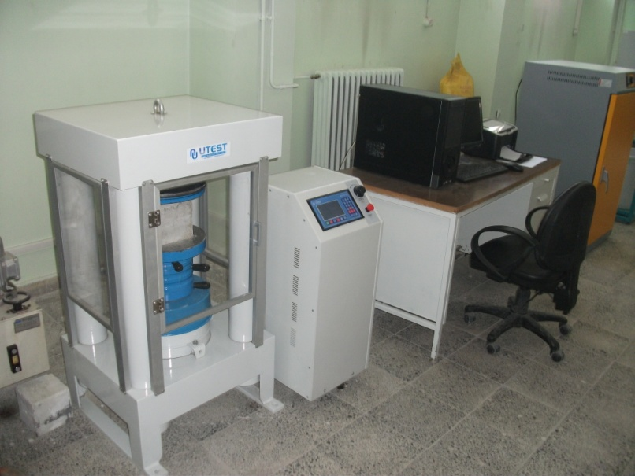

-ETÜV
Kurutma ve nem içeriklerinin bulunmasında kullanılır.

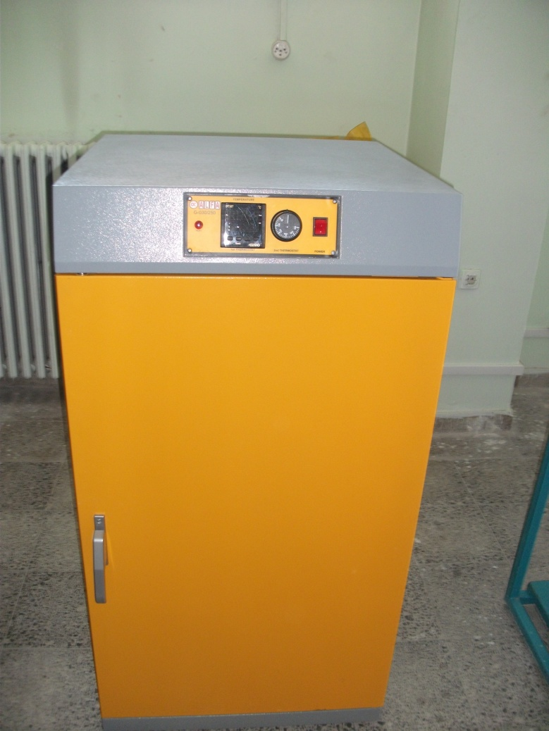

-ELEKTRONİK TERAZİ
Laboratuarda yapılan bütün testlerde tartım için gereklidir. Testlere göre 0.1 ve 0.01 gram hassasiyette olması gerekir.

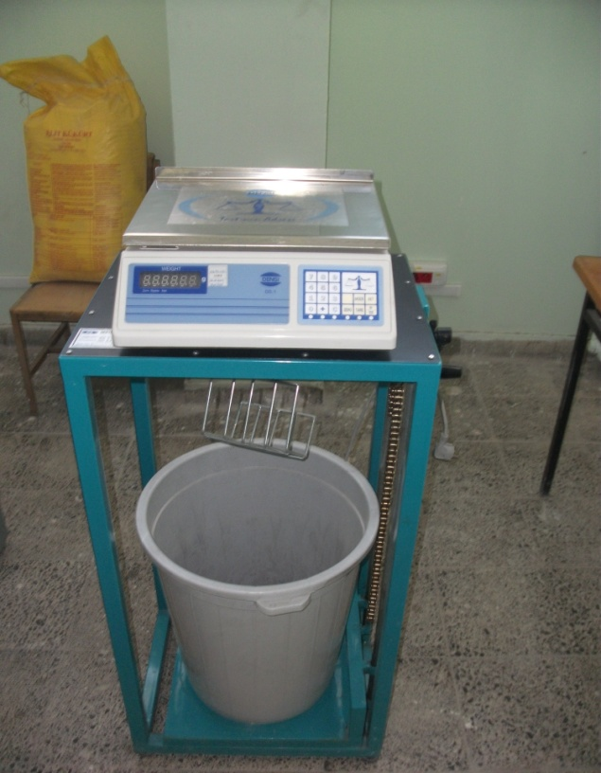

LABORATUVARIMIZDA KULLANILAN DİĞER CİHAZLAR
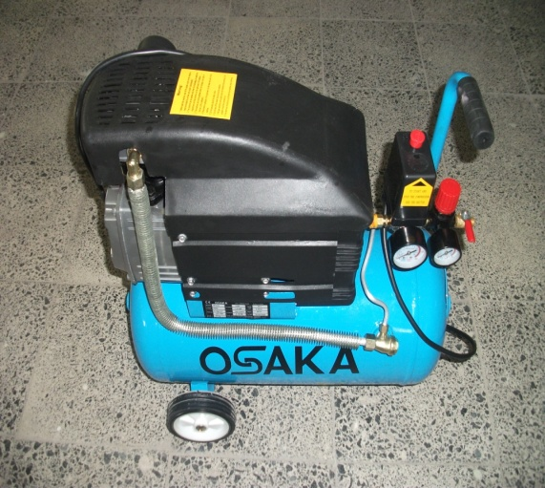
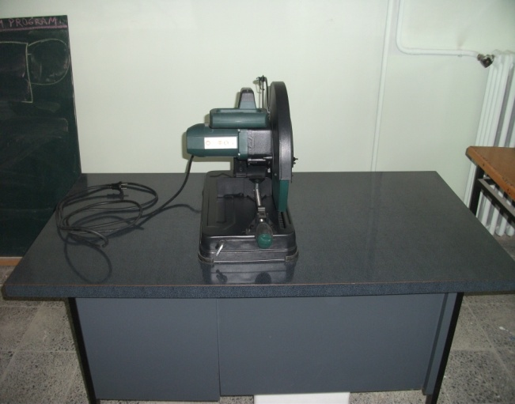
KOMPRESÖR KAROT KESME ALETİ
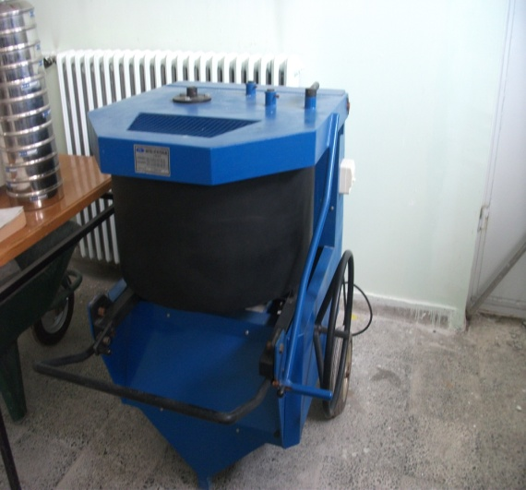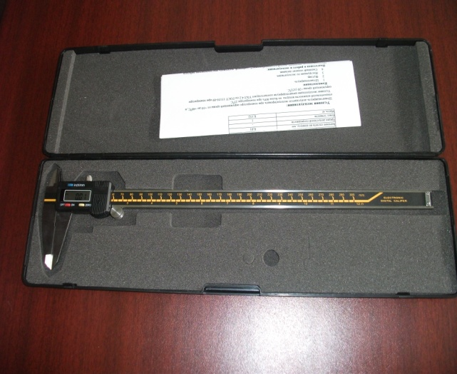
BETONYER DİJİTAL KUMPAS
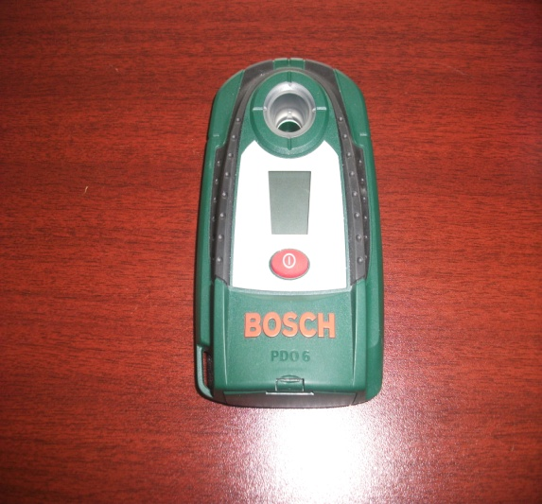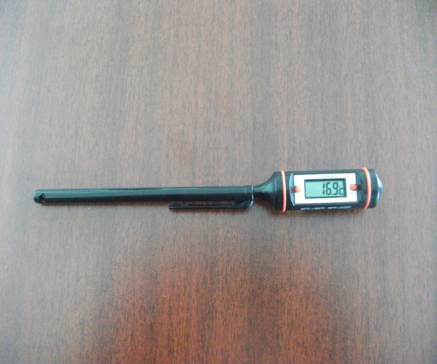
DONATI SENSÖRÜ TERMOMETRE

